08.09.2018 UA1CEG в «рандеву» и тесте «RCWC - RPX Contest (CW) сентябрь».
(Home made, QRP)

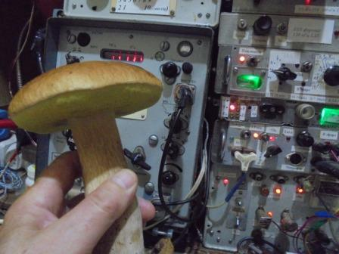
Перед «рандеву» прогулялся. Мою дельту «цвет- металломщики » утащили… 12 лет антенна верой и правдой служила для QRP/p QSO! Никто раньше не покушался, но утащили…
По грибы я не ходил, но такой гриб не взять невозможно!

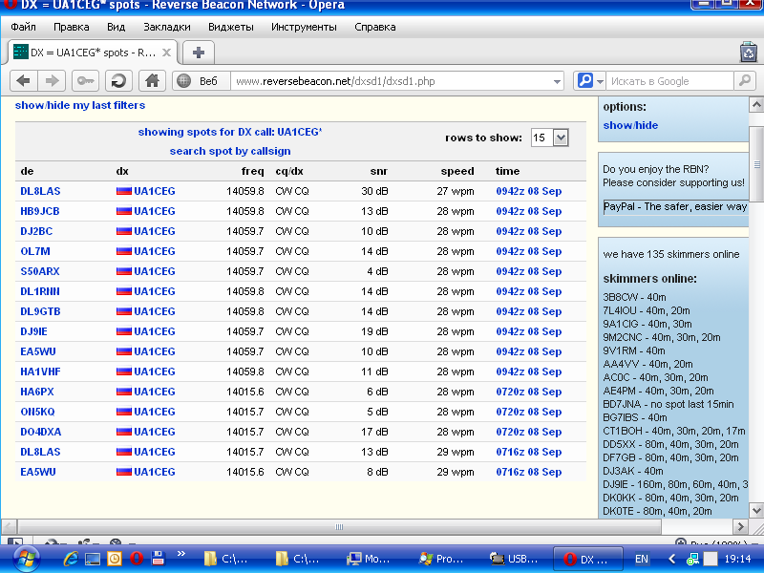
Прохождение неплохое!

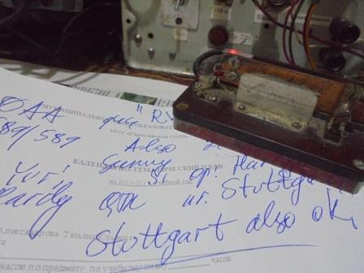

В рандеву провёл QSO с DL0AA.

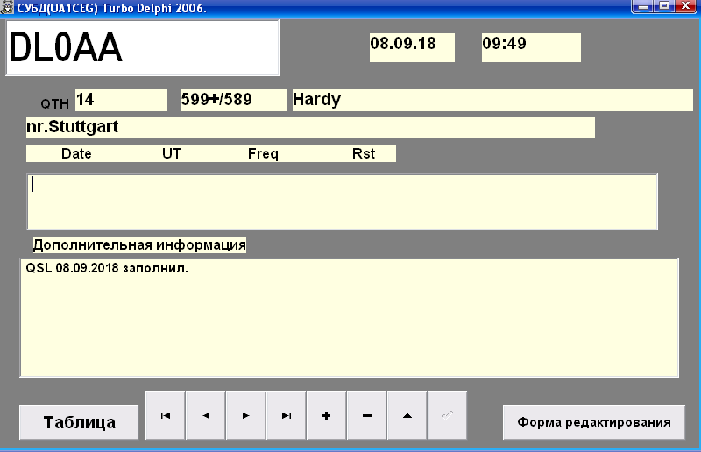

Более в «рандеву» никто не встретился.

RX3PR
В эту субботу клуб RCWC проводит RPX Contest 2018
rcwc.ru/2413-rcwc-rpx-2018.html
Кто нибудь будет в нем работать? Я планирую поехать на дачу и оттуда выехать в поле, поработать /Р. Поддержать участием братский клуб.

Евгений RX3PR человек уважаемый и его призыв «поддержать братский клуб» я полностью поддерживаю!

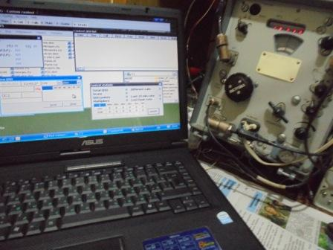

Для ускорения отчёта теста ставлю ноутбук.
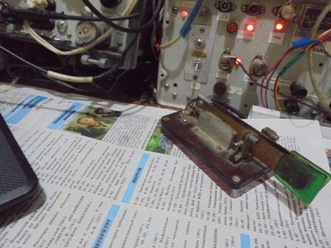
Принимаю и передаю сам. Никаких компьютеров, WEB сервисов не использую, никакой возможности просто нет!
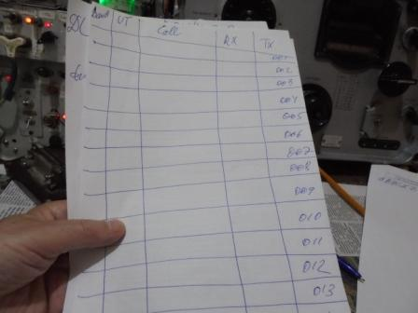
Традиционно расчерчиваю лист, но сегодня он и не понадобится…
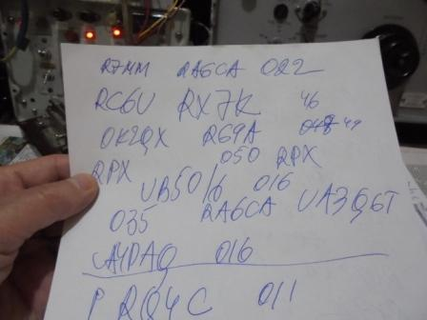

Отвечают, естественно не все, работаю QRP…
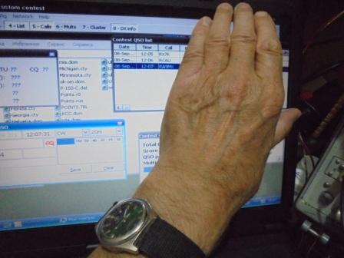
Прикрываю основную информацию, тест всё- таки!

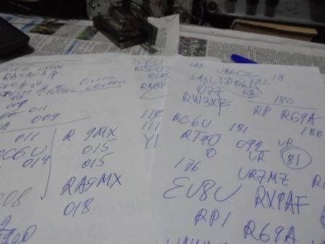

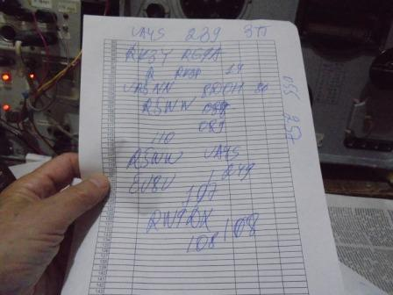

Вот список классных операторов, которые приняли слабый сигнал моего аппарата:
RX7K
RC6U
RA9MX
R7MM
RL4A
RM6AA
RA6CA
RG9A
RG9A
UB5O/6
UA4PAQ
RQ4C
RU0LL
IW3FVZ
RG9A
EU8U
RW3XZ
YL3FW
RG9A
RC6U
RT4O
RA3TT
R5WW
UA4S
RW9DX
В условии мощнейших помех теста! Всем громадная благодарность и уважение!
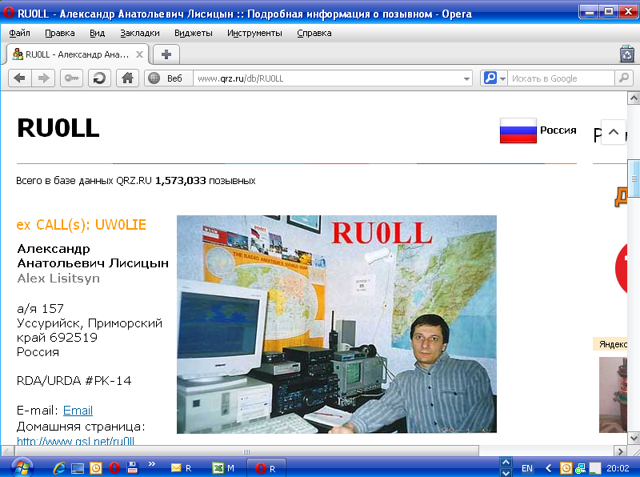

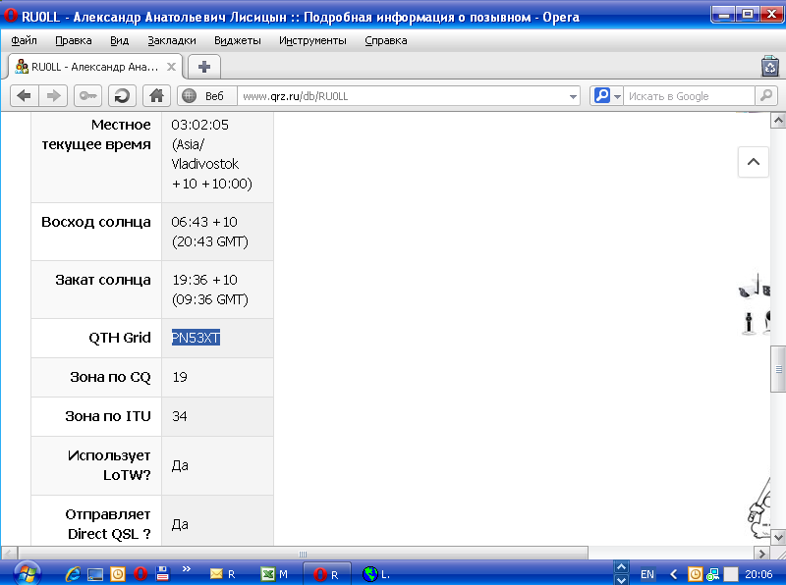

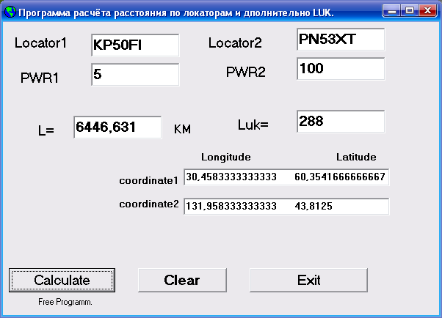
Особенно восхитила квалификация Александра RU0LL! Ведь его сигнал проходил вовсе не 599, 569- 579, QSB. А как проходил мой сигнал ясно- очень слабо! Честь и хвала Александру RU0LL!

Я, естественно, считаю, что это Александр провёл QSO, его 100% заслуга!

Уважаемый Михаил любезно подтвердил получение отчёта!

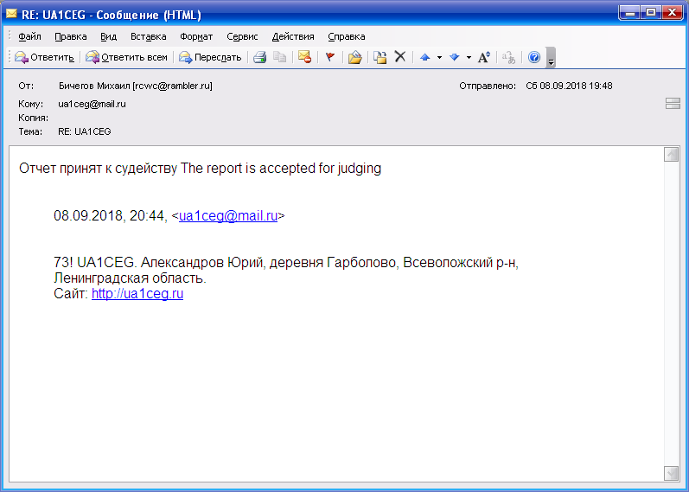

Отлично всё прошло. Во второй половине теста прохождение у нас ухудшилось, отвечать участники практически перестали, но неважно- тест я поддержал!

До встречи в эфире!

Сайт: www.ua1ceg.ru
«Зеркало»: http://ua1ceg.6te.net (1:1 копия, Mozilla Firefox здесь претензий не предъявляет)

73! UA1CEG.

